Modelo de protección contra vuelcos de tractores agrícolas:
Este sistema tiene como objetos brindar un área de protección al trabajador o los ocupantes del vehículo del vehículo en caso de que el mismo realice un vuelco de mas de 90 grados.
Un modelo del mismo seria el siguiente:
Vista posterior | 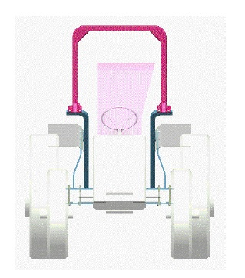
Vista lateral | 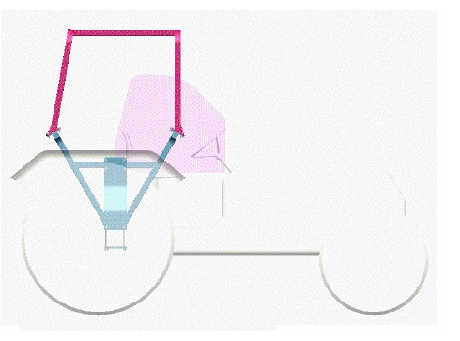
Vista superior | 